8. temats
Bronzas laikmets PDL 10. 1.
Darba lapa temata apguvei

- Kādas būtiskas izmaiņas saimniecībā vērojamas bronzas un senākā dzelzs laikmetā?
- ___________________________________________________________________________
- ___________________________________________________________________________
- ___________________________________________________________________________

- Kā ieguva bronzu Latvijas teritorijā? _________________________________________________________________________________

- Apraksti bronzas priekšmetu izgatavošanas procesu!
___________________________________________________________________________________________________________________________________________________________________________________________________________________________________________________
_________________________________________________________________________________

- Kādas atšķirības vērojamas bronzas laikmetā Latvijas teritorijā un pasaulē? Kāpēc?
___________________________________________________________________________________________________________________________________________________________________________________________________________________________________________________
_________________________________________________________________________________

- Atpazīsti bronzas laikmeta priekšmetus un apraksti to pielietojumu iedzīvotāju sadzīvē!
Bronzas priekšmets | Apraksts
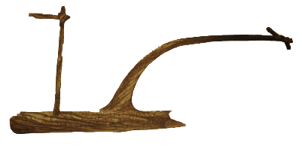  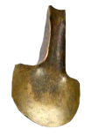  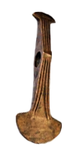  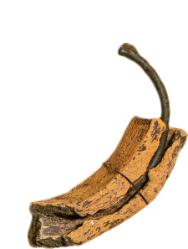  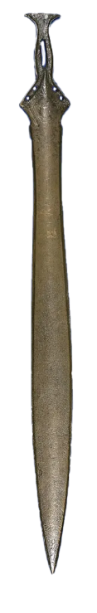  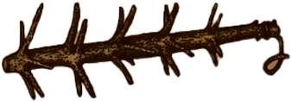  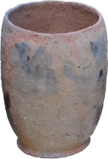  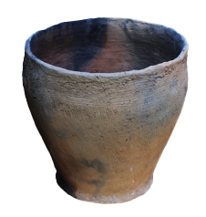  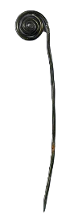  - 2. 3.  4. 5. 6.  7. 8. 9. | _______________________________________  _______________________________________  _______________________________________  _______________________________________  _______________________________________  _______________________________________  _______________________________________  _______________________________________  _______________________________________  _______________________________________  _______________________________________  _______________________________________  _______________________________________  _______________________________________  _______________________________________  _______________________________________  _______________________________________

